Міністерство освіти і науки, молоді та спорту України

Національний технічний університет України

«Київський політехнічний інститут»

Факультет інформатики та обчислювальної техніки

Кафедра обчислювальної техніки

**Лабораторна робота №2**

По дисципліні «Алгоритми та методи обчислень»

Тема: «Машина Тюринга»

Виконав: Перевірив:

Студент групи ІО-21 ст. викладач

Коноз А.О. Порєв В. М.

Дата здачі_____________

Захищено з балом_____

Київ 2014

**Мета:** Метою даного заняття є закріплення знань з побудови та роботи машин

Тюрінга, які є математичними (формальними) моделями алгоритмів.

**Завдання:** Відповідно до варіанту написати програму для машини Тюрінга,

наприклад Algo2000.exe.

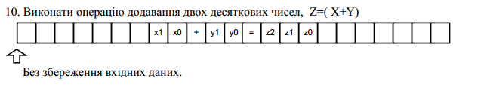

**Програма:**

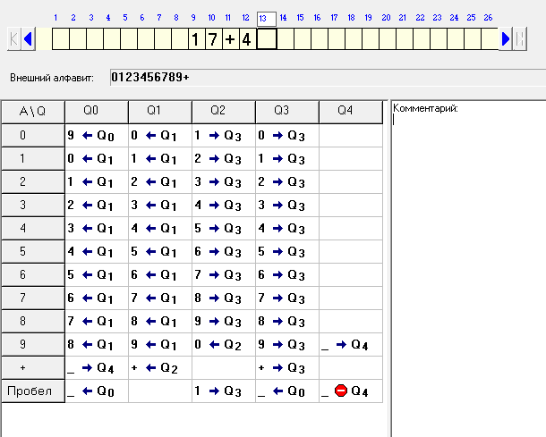

**Аналіз результатів:**

Даний алгоритм виконує додавання наступним чином.  
 Каретка повинна знаходитись справа від виразу або на крайньому правому символі. Додавання проводить на рівні одиничного розряду, якщо він рівний дев’яти, тоді додаємо одиницю в десятковий розряд першого доданку. При цьому ми зменшуємо на одиницю другий доданок. Коли другий доданок перетворюється в нулі, то програма стирає його, залишаючи лише перший, який і є сумою.

**Висновок:**

Виконавши, дану лабораторну роботу, я засвоїв основні принципи роботи машини Тюрінга, навчився створювати для неї алгоритми, у даній роботі – це додавання двох чисел.